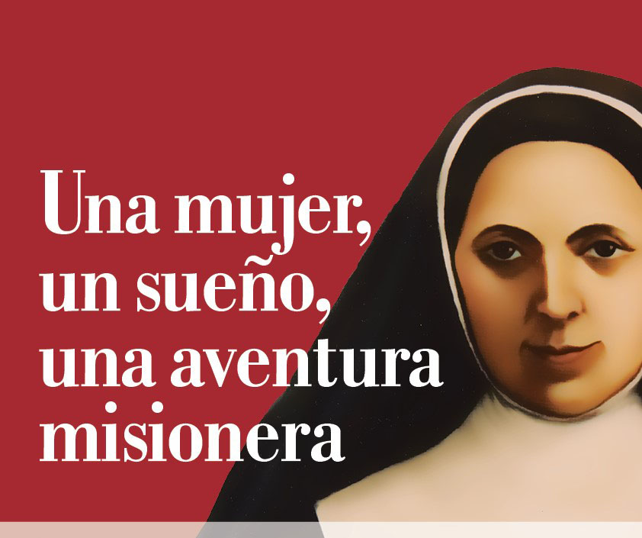
ORACIÓN BICENTENARIO DEL NACIMIENTO DE ALFONSA CAVÍN
Un sueño que sigue vivo
17 de junio 2016

Introducción
Querida familia MIC: Como todos los 17, en este mes de Junio, nos unimos nuevamente para reflexionar y orar en torno a nuestra amada fundadora, M. Alfonsa Cavin, en el Bicentenario de su natalicio.
Su sueño, que no era otro que el de Dios para ella, sigue hoy vivo en las Concepcionistas que hacemos presente en los distintos lugares donde estamos, el don del Carisma recibido.
En la vida, todos tenemos sueños. Unos se logran, otros no. Hay sueños que nacen en el corazón de Dios, otros en nuestro propio corazón y con motivaciones personales. Y los que son nacidos en el corazón de Dios son transmitidos a aquellos que están en intimidad con Él y con un propósito específico.
¿Cómo nació el sueño de la Fundación de una nueva Congregación en Alfonsa? Quizá se dejo inspirar de lo que la Palabra le suscitó al meditarla y reflexionarla.
“Porque yo sé los planes que tengo para vosotros”–declara el Señor–planes de bienestar y no de calamidad, para daros un futuro y una esperanza” (Jeremías 29:11).
Traemos a la memoria el recuerdo de personas que tuvieron sueños y con tesón y empeño los hicieron realidad.
A principios del siglo XX, el industrial dinámico Henry Ford, se paró frente a sus empleados y prometió hacer posible que la familia estadounidense promedio accediera al transporte automotor.
La gente se rió en voz alta. Sin embargo 15 años más tarde, millones de automóviles Modelo T de Ford habían sido comprados y vendidos.
En el año 1963, el Dr. Martín Luther King, hijo, se puso en pie en los escalones del monumento a la memoria de Lincoln en Washington, y pintó un cuadro de un mundo sin prejuicios, odio, o racismo. Tengo un sueño de que mis 4 hijos un día vivirán en una nación donde no serán juzgados por el color de su piel, sino por el contenido de su carácter. Aun cuando el Dr. King fue cruelmente asesinado, su sueño continuó vivo. Casi 40 años después su pasión guía a la nación mientras caen las barreras raciales.
M Alfonsa concreta el 4 de Agosto de 1850 su sueño de la Fundación de la Congregación para la promoción integral de la persona, la Acción Transformadora, a través de la Educación y la Asistencia. Y el Instituto se expandió rápidamente.
Todos estos personajes tuvieron VISIÓN. No se desanimaron vivieron su sueño con pasión, anticipando con esperanza su futuro.
El Papa Francisco el 20 setiembre les decía a los jóvenes en la Habana Cuba, acerca de los sueños. “Un escritor latinoamericano decía que las personas tenemos dos ojos: uno de carne y otro de vidrio. Con el ojo de vidrio vemos lo que soñamos. En la objetividad de la vida tienen que entrar la capacidad de soñar. Y un joven que no es capaz de soñar, está enclaustrado en sí mismo, está cerrado en si mismo. Cada uno a veces sueña cosas que nunca van a suceder, pero suéñalas, deséalas, busca horizontes, abrerte a cosas grandes.
Sueña que el mundo con vos puede ser distinto. Soñá que si vos pones lo mejor de vos, va a ayudar a que ese mundo sea distinto. No se olviden, sueñen. Por ahí, se les va la mano y sueñan demasiado, y la vida les corta el camino. No importa, sueñen. Y cuenten sueños. Cuenten, hablen de las cosas grandes que desean, porque cuanto más grande es la capacidad de soñar, y la vida te deja a mitad camino, más camino has recorrido. Así que primero soñar”.
Alfonsa soñó y nació nuestra Congregación, sigamos apostando a este sueño y no dejemos nosotras de soñar.

TOCA TU EXPERIENCIA Y COMPÁRTELA

- Conecta con tus sueños-. ¿Cuál es tu sueño actual?
- ¿Cuál es tu sueño para la Congregación?
- Relátalo

EL PODER DE LOS SUEÑOS

Si Dios te ha dado un sueño, visiona, prosigue a la meta, Escucha a Dios y busca el consejo de otros y da los pasos con la seguridad de que Todo lo puedes en Cristo que te fortalece.

Escuchamos la canción “El poder de los sueños” (Alejandro Lerner – Soledad Pastorutti)
https://www.youtube.com/watch?v=5fWDjrXMvic
- Señala qué te llegó de la letra
Hay una luz  en algún lugar  ¿a dónde van los sueños  de la humanidad?  Hay una luz  dentro de ti  ¿a dónde están los sueños  que van a venir?  para volver a despertar  no te olvides nunca dejes de soñar  nunca dejes de soñar  hay una luz, que no ve  brilla desde adentro  desde la niñez  hay una luz  en algún lugar  allí donde  mis sueños se hacen realidad | mas allá del sol  mas allá del mar  mas allá del tiempo  sé que hay un lugar  donde quiero ir  donde quiero estar  hoy la fantasía  se hace realidad  más allá del mar  más allá del tiempo  sé que hay un lugar  donde quiero ir  donde quiero estar  hoy la fantasía  se hace realidad  Alejandro Lerner  Soledad Pastorutti

ORAMOS CON EL POEMA: SOÑAR, SOÑAR

Hazme soñar... ¡Soñar, Señor, soñar!... ¡

Hace tiempo que no sueño! Soñé que iba una vez –

Cuando era niño todavía, al comienzo del mundo en un caballo desbocado por el viento, soñé que cabalgaba, desbocado, en el viento... que era yo mismo el viento...

Señor, hazme otra vez soñar que soy el viento, el viento bajo la Luz, el viento traspasado por la Luz, el viento deshecho por la luz, el viento fundido por la luz, el viento.., hecho Luz...

Señor, hazme soñar que soy la Luz... que soy Tú mismo, parte de mí mismo... y guárdame, guárdame dormido, soñando, eternamente soñando que soy un rayito de Luz de tu costado.

León Felipe

LECTURA: GÉNESIS 15,5- MARCOS 1,17-18

Para la reflexión personal:

¿Cómo vives hoy el ser parte del sueño de Dios y de M Alfonsa?
- ¿Frente a los desafíos de hoy cómo potenciar su sueño en nuestros contextos?
- Comparte con otra hermana de corazón a corazón y escriban en una frase o palabra lo cosechado de este momento.

Oración del bicentenario
Unidas a toda la familia Concepcionista oramos juntas

Himno del bicentenario
Concluimos cantando el Himno

17 de junio 2016



